Nombre del estudiantes
Plan de profundización | Matemáticas
Grado | Tercero
Docente | Alba Nancy Duque Alzate

- Ubica los números correctamente.

3.276
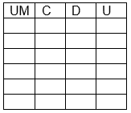
2.045
918
1.003
5.050
891

- Realiza las siguientes operaciones
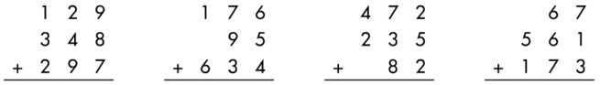

- Completa la frase
Los términos de la multiplicación son los _____________________, y el resultado se llama
________________________.
- Observa el ejemplo y completa la tabla
Suma | Multiplicación | Factores | Producto
7 + 7 | 7 x 2 | 7 y 2 | 14
6 + 6 + 6
3 + 3 + 3 + 3 + 3
5+5+5+5

- Escribe la multiplicación que corresponde a estas sumas
9 + 9 + 9 =
8 + 8 =
4 + 4 + 4 + 4 =
6 + 6 + 6 + 6 + 6 + 6 + 6 =

- Expresa estos productos en forma de suma de sumandos iguales
9 x 4 = 9+9+9+9= 36 7 x 2 =

2 x 6 = 8 x 4 =
5 x 5 = 1 x 9 =

- Copia y une cada operación con su resultado
3 x 9= 7 x 4= 5 x 6= 8 x 7= 2 x 10=
28 27 20 30 56

- Calcula estos productos
2 x 9= 7 x 4= 6 x 7= 8 x 5= 9 x 3= 4 x 9=
- Natacha duerme 8 horas cada día. Su hermano recién nacido duerme el doble de horas.
¿Cuántas horas duerme el hermano de Natacha?

- Si una bicicleta tiene 2 ruedas, ¿cuántas ruedas tendrán 7 bicicletas?

- Félix tiene 3 horas de clase de Educación Física cada semana. ¿Cuántas horas de Educación Física tendrá en 5 semanas?

- En un partido de voleibol juegan 2 equipos con 6 personas en cada equipo. ¿Cuántas personas juegan el partido?

- En un supermercado venden los huevos en cajas de una decena. ¿Cuántos huevos habrá en 8 cajas?

- Para mantenerse en forma, Claudia corre 10 minutos 2 veces al día. ¿Cuántos minutos corre cada día?

- Fernando ha hecho 4 canastas de 3 puntos cada una. ¿Cuántos puntos ha conseguido en total?

- Lupe ha comprado 3 paquetes de 4 yogures. ¿Cuántos yogures ha comprado en total?

